
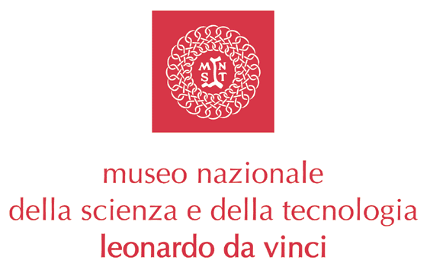

“SULLE SPALLE DEI GIGANTI”

Le interviste ai protagonisti della Scienza ritornano alle

Scienze della Vita con la Fondazione Marino Golinelli

Francesco D’Agostino e Alberto Piazza
intervistati da
Alessandro Cecchi Paone
su
Conoscere i propri geni: un bene per la salute?

1 aprile 2004 ore 18.30

Museo della Scienza e Tecnologia “Leonardo da Vinci”
Sala delle Colonne, Via S. Vittore 21 – Milano

Il ciclo di conversazioni “Sulle Spalle dei Giganti”, così come già nell’edizione passata, torna ad affrontare i temi legati alle Scienze della Vita per scoprire i profondi meccanismi che sottendono alla nostra Vita, alle implicazioni etiche, legali, sociali, economiche e giuridiche.

Francesco D’Agostino Presidente del Comitato Nazionale per la Bioetica e Alberto Piazza, Professore di Genetica Umana all’Università di Torino affronteranno dal punto di vista scientifico ed etico le implicazioni legate alla mappatura genetica.

La domanda “Conoscere i propri geni: un bene per la salute?” implica molti temi connessi, quali l’utilizzo di materiale genetico umano nelle terapie geniche, le banche genetiche, la liceità di processi di clonazione umana ai soli fini di utilizzo terapeutico, e altri ancora che si affacciano su di un futuro incerto ed entusiasmante.

Dall’edizione 2002, il Museo si avvale del contributo economico e del know-how dei progetti Scienza e Società della Fondazione Marino Golinelli per la realizzazione del ciclo di conferenze Sulle Spalle dei Giganti.

Fino alle ore 18.15, sarà possibile visitare gratuitamente la mostra “La Doppia elica del DNA 50 anni dopo” che nei prossimi mesi verrà riallestita all’interno della sezione di Biotecnologie e Genetica di Progetto EST (Educare alla Scienza e alla Tecnologia).

Per maggiori informazioni o per interviste: Museo Nazionale della Scienza e della Tecnologia
Giulia Fortunato Mariacristina Lani
Ufficio Stampa Fondazione Marino Golinelli Relazioni Esterne e Comunicazione
Tel: 051/310681 Fax: 051/389929 Tel. 02 48555441 - 343 - 450
comunicazione@golinellifondazione.org stampa@museoscienza.org

